

海森驗證
海森驗證為TAF認可實驗室/為職訓局TTQS訓練機構版合格單位，並為經濟部中小企業處終身學習之協訓單位
公寓大廈事務管理人員（總幹事）
實務交流班暨就業輔導
結業將核發『學習護照』| 提供就業輔導

講師：金燕
103年6月23日(一) 隆重開課

課程目標:
1. 建立公寓大廈事務管理人員之相關常識與法律意識並熟悉
事務管理、技術服務實務新知。
2. 培養事務管理人員的工作態度及專業事項能力，與廠商互動
奠立良好風氣與信任合作。
3. 藉由實務經驗分享交流心得與諮商社群，提昇溝通技巧，
創造就業主動權於續約力之建立。

課程大綱:
1. 與社區委員互動共識認知
1-1總幹事的責任-續約力建立。
1-2信任的會計報表。
1-3培養事務管理人員的工作態度及專業事項能力。
1-4引進政府資源建設社區，提高住戶的參與力。
2. 與廠商互動以建立良好信任關係的實務
3. 分享與交流
4. 透過交流平台建立團結互助的總幹事交流諮商社群，提高溝通力、創造就業主動權，穩定續約力

課程對象:
1. 希望從事公寓大廈事務管理服務人員、保全人員。
2. 從業人員希望培養良好的溝通能力及工作勝任的能力。

金燕 講師簡介:
1. 技術學院會計系。
2. 總幹事經歷:
中悅社區經理；
麗寶建設、竹城建設、遠雄建設及太子建設社區主任等。
3. 具事物管理人證照。

◆◇◆◇◆◇◆◇◆◇◆◇◆◇◆◇◆◇◆◇◆◇◆◇◆◇◆◇◆◇◆◇◆◇◆◇◆◇◆◇◆◇◆◇◆◇◆◇

【繳費方式】：
合作金庫銀行(代號: 006)龜山分行
帳號: 0152-717-115991戶名: 海森驗證股份有限公司
＊發票與教材於簽到時領取，請務必先匯款以利發票開立作業；匯款或ATM轉帳，請保留匯款單據，並傳真至03-3691172，方便確定報名成功。
【上課時數】6小時
【上課時間】103年6月23 日(一)，09:30-16:30
【主辦單位】海森驗證股份有限公司www.heisenlab.com.tw
【上課費用】2,000元/人(費用包含講義、餐點)。
三人以上同時報名可享9折優惠價!
【上課地點】財團法人桃園縣技職教育文教基金會，桃園市復興路98號12樓。
【報名方式】
聯絡人：陳小姐
電話：03-3691130，傳真：03-3691172
下載報名表，填妥後，請傳真或以e-mail回傳至mirian@heisenlab.com.tw
注意事項：
＊為確保您的課程權益，請務必先報名後再匯款。
＊最晚於6月19日中午12點前匯款，以確認您的報名資格。
＊匯款及手續費由學員自行負擔，恕不提供刷卡服務及現場繳費。
＊如報名後不克前往，請務必來電取消報名，將名額讓給其他需要學員。
＊如遇不可抗力之因素，本公司保留課程之更改權力。

【交通資訊】
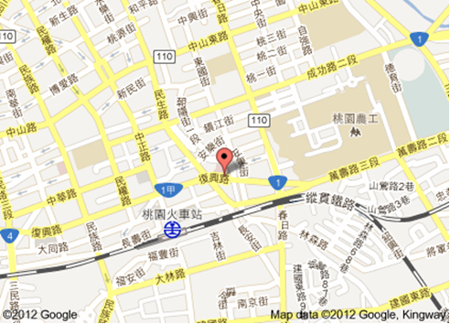

↓報名表在下方↓

海森驗證股份有限公司
學員報名表
訓練課程：公寓大廈事務管理人員（總幹事）實務交流班
上課時間：103年6月23日(一)，09:30-16:30
聯絡人：陳小姐 聯絡電話：03-3691130 傳真電話：03-3691172
填妥報名表回傳至E-mail: mirian@heisenlab.com.tw
公司名稱： |  |  |  |  | 統一編號：
公司地址：
繳費方式：合作金庫銀行(代號: 006)龜山分行
帳號: 0152-717-115991戶名: 海森驗證股份有限公司
發票開立方式：□二聯式(個人) □三聯式(公司)
聯絡人姓名：
電話： |  |  | 傳真： |  |  |  | Email：
共同參加者，共 人
姓名 | 單位 | 職稱 |  | 分機 |  | Email |  | 葷 | 素
 |  |  |  |  |  |  |  | □ | □
 |  |  |  |  |  |  |  | □ | □
 |  |  |  |  |  |  |  | □ | □
 |  |  |  |  |  |  |  | □ | □

